TUGAS INDIVIDU K3
Dosen :
Ariadi Retno Ririd, S.Kom., M.Kom.

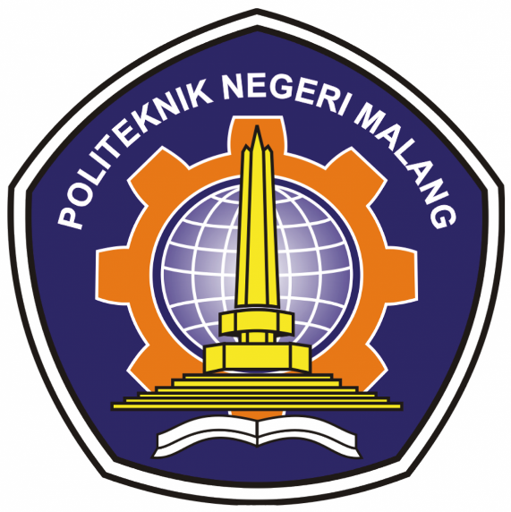

NADYA AURORA GEBI AGISTA
NIM 244107020034
KELAS 1H

PROGRAM STUDI D-IV TEKNIK INFORMATIKA
JURUSAN TEKNOLOGI INFORMASI
POLITEKNIK NEGERI MALANG
JAWABAN
Contoh gambar persiapan K3 pada dunia kerja nyata
PELINDUNGNYA | GAMBAR | PENJELASAN
Helm Keselamatan | 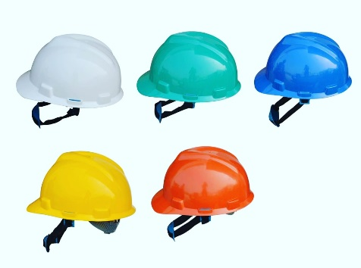 | Helm keselamatan adalah alat pelindung diri yang dikenakan di kepala, umumnya terbuat dari bahan logam atau material keras lainnya seperti kevlar, serat resin atau plastik. Helm ini berfungsi untuk melindungi kepala dari bahaya benda jatuh, benturan, serta risiko fisik lainnya di tempat kerja.  Di beberapa industri, warna helm keselamatan juga digunakan untuk menunjukkan hierarki atau peran pekerja. Contohnya :  - Putih untuk mandor, insinyur, pengawasan dan manajer.  - Kuning digunakan oleh subkontraktor atau pekerja umum di lingkungan konstruksi.  - Hijau digunakan untuk pekerja di bidang lingkungan atau keselamatan.  - Biru digunakan oleh supervisor proyek, pekerja teknis, kontraktor, atau bagian kelistrikan.  - Oranye digunakan oleh tamu perusahaan.  - Merah digunakan oleh petugas keselamatan yang bertugas untuk memeriksa sistem keselamatan di lingkungan kerja.

